

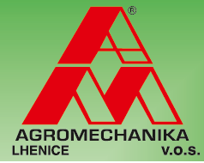

Přihláška na školení
instalace kotlů Agromechanika v.o.s. a regulace KTR s.r.o.

Účastník školení:

Jméno: ……………………………………………………………………………………….
Příjmení: ……………………………………………………………………………………..
Bydliště: ………………………………………………………………………………………
Datum narození: ………………………………………………………………………………
Číslo občanského průkazu !!!!!! …………………………………………………………...
Číslo AGM oprávnění (pokud potřebujete prodloužit platnost) : …………………………..
Fakturační údaje:
Název:…....................................................................................................................................
Sídlo:...........................................................................................................................................
IČO:.............................................................................................................................................
DIČ:.............................................................................................................................................
Telefon:.......................................................................................................................................
E-mail:........................................................................................................................................
Chci získat oprávnění k provádění „technické kontroly“ kotlů Agromechanika v.o.s.
za poplatek 2500,- kč včetně DPH,. – platnost 3 roky
ANO NE
Chcete-li prodloužit platnost oprávnění, uveďte prosím jeho číslo …………..… (např. AGM 0002)

Vyplněnou přihlášku prosím zašlete na info@potos.cz
Budeme Vás kontaktovat s nabídkou míst a termínů chystaných školení.
V případě zájmu je možné provést také školení individuální.
Více informací na tel: 736 111 818

